**Mineralna ishrana**

- asimilacija – primanje i ugradnja minerala u biljku

K+, Ca2+, Mg2+, Zn2+

TLO BILJKA

H+

MAKROELEMENTI: C, O, P, H, N, S, K, Ca, Mg

MIKROELEMENTI: Fe, Mn, B, Zn, Cu, Mo, Cl, Ni

Acidofilne vrste: pitomi kesten, bujad, mah tresetar, kiselica, borovnica

Bazofilne vrste: kupus, luk, cvjetača, repa, lucerna, soja, špinat

Halofitne vrste: rodovi *Statice* i *Tamarix*

**Prilog 1.** Prozirnica – Fikscija dušika

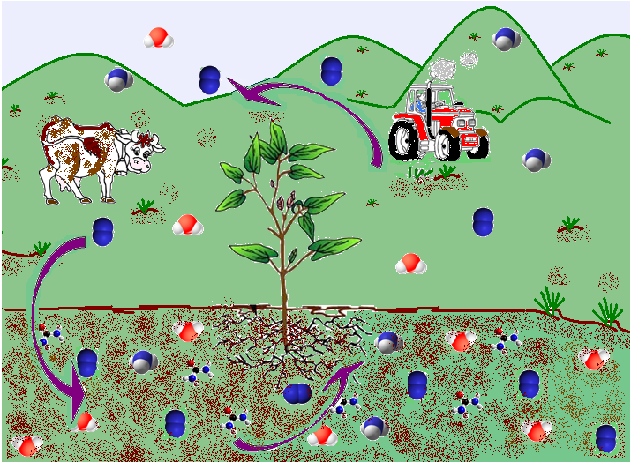

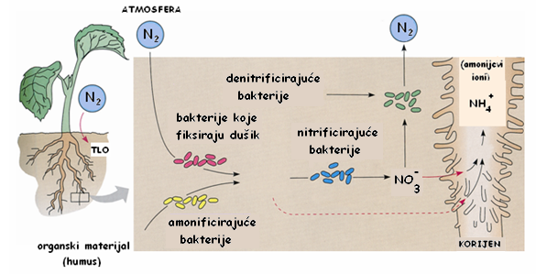**Prilog 2.** Radni listić

Na sljedećim slikama prikazane su biljke kojima nedostaju pojedini minerali. Brojevima 1. – 6. označeni su neki minerali koji su biljkama potrebni za rast i razvoj. U prazne kućice upišite broj uz mineral za koji smatrate da uzrokuje sljedeće simptome na lišću.

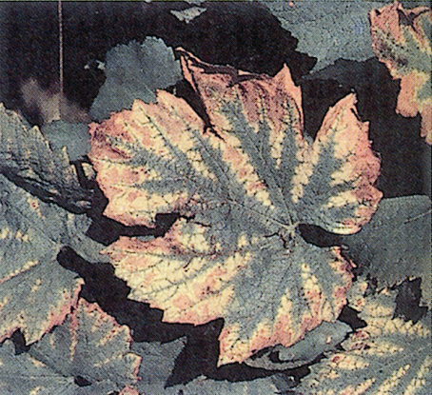

**1.** mangan

**2.** fosfor

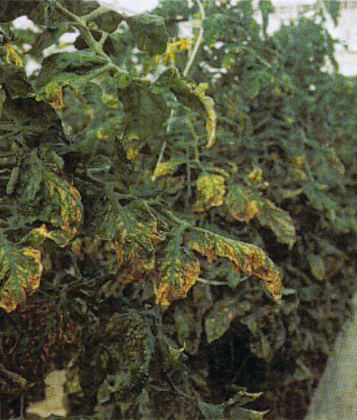**3.** željezo

**4.** cink

**5.** magnezij

**6.** kalij

